基督的執事，神奧祕事的管家
梁晶洲弟兄
經文：哥林多前書四1～2
前言
感謝神的恩典，本月5~11日我等六位同工奉差前往韓國仁川南部聚會處，參與為當地中國人勞工和學生舉辦的春節福音佈道會。自從2005年第一次前往至今是第四次的福音執事之旅，台北教會每年在中秋節和春節，都差派同工前往配搭服事。
幾乎每次前往配搭服事的同工們，回來後總是讚美神不已，無論是對自己的服事內容與經歷，或對韓國聚會處聖徒們在福音執事的忠心擺上，及驚訝於來自中國的朋友們，對教會聖徒們的愛心關懷，深受感動後所作的回應見證。本次行前即常在禱告中求尋求神的旨意，為什麼引導台北聚會處跨國參與在這福音執事上，我誠然相信這不是個人的事，而是聖靈在引導整體教會的事。
故藉今日講台的機會分享並報告此次服事的經歷，同時也帶回來韓國教會眾聖徒們對大家的問候平安。
- 福音執事的磐石（羅五1～2）
現在的韓國仁川南部聚會處，在去年由前延壽和南洞兩個聚會處合併。十一年前延壽聚會處蒙神所召，開啟了對當地外國勞工的福音執事。那時教會聖徒不多又不懂外國語言，但因著對神國度的負擔，對人靈魂得救的強烈感動，於是開始向外國人的心靈叩門傳神國的福音。
在語言無法溝通下如何傳福音？直到如今每週的福音聚會，他們仍須外來的同工協助翻譯，持續地向外國人--文化和語言完全不同的朋友傳福音！聖靈降臨使聖徒得力量，是為要作基督的見證，而他們就是這樣傳基督的福音。學習生命全然被主充滿和管理，以基督榮耀為滿足，語言的隔閤不曾中斷他們見證基督的事奉，因為福音見證不單是靠言語呀。
十字架的道路是要捨己與犧牲，為了邀請華人參加聚會都須開車前往接送，來回四趟必須六個小時。他們熱心款待讓來聽福音的外鄉人感受賓至如歸，甚至比自己家人更溫暖的感動，他們的付出何等令人動容。也因為言語溝通有限而更珍惜在基督真理的傳揚。當地別的教會或有資源豐盛，提供禮物或助學金吸引中國人到教會，然而他們金和銀都短缺，惟獨不缺的就是基督的愛和從神來的福音權能。於是一波波的中國人走進來，從神的教會聽到福音而得救歸主。
我們前往配搭的主要服事在於「個人的福音陪談」，藉著語言的方便性向中國人朋友傳福音，同時提供他們對聖經真理疑惑的解明。感謝神的恩典，因此讓許多求道者明白真道而領受福音。這也讓韓國的聖徒們體認在基督裡相互同工興旺福音的可貴。
這次與過往不同的是，有許多的中國求道者都提出問題。例如：為什麼要「信而受浸」？其它教會只要相信了就馬上進行點水禮，十五分鐘之內就可以成為該教會的會友。另外為什麼每個主日都必須擘餅記念主，而且還沒受浸的不能領餅和杯，這也是其它教會所沒有的。更不明白姊妹為什麼要蒙頭？他們誠懇又坦白的說，對這教會的堅持原因並不明白，若不是親身經歷這教會聖徒的真誠且無私的愛心，他們的態度也會疑惑動搖。
感謝主的恩典，經過查經說明之後，他們欣然了解、決志且報名受浸。當韓國聖徒們也為此感恩時，我更因他們對聖經真道的領受與堅持感到敬佩，不僅有教會樣式的堅持，更是用生命活出所信的道的熱誠與忠心。既使在台灣的聚會處也同樣面對如此的挑戰與考驗，因為世界肉體向下墮落是相同的，從寬解讀聖經融入自由神學思想早已蔚為時尚。人以為的智慧，神卻看為愚拙，人以為的愚拙，神卻在此顯出福音的權能。
三、結語
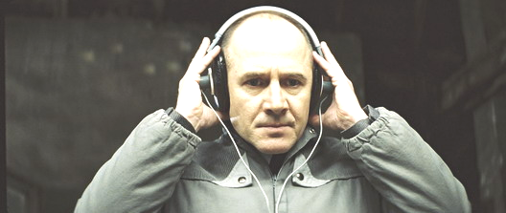
我們是基督的執事，為神奧祕事的管家。所求於管家的，是要他有忠心。忠心的根基是信心，信心的根源是出於聖靈。神已將百般的恩賜給了自己的教會，在主基督裡要成全福音的恩典。聖經中的約拿、彼得、保羅都是神「特意」向他們的顯現，為要將神的真理與福音傳向世人。今日我們台北基督徒聚會當如何回應這個世代靈魂的需要，又如何順服基督作福音的執事，順從聖靈堅守真道活出榮耀神的見證。盼我們的有限在神的憐憫之下，不斷地更新豐盛，將福音果子持續加入教會。
本週各項聚會
今日 09:30 兒童主日學
10:00 中學生團契
11:00 慕道班 梁晶洲弟兄
11:00 初信造就班 蔣震彥弟兄
15:00 造就聚會 呂允仁弟兄
建殿榮耀之應許 哈該書二
週二 07:00 晨更聚會 劉榮生弟兄
19:30 英文查經班
週三 19:30 交通禱告會 林強弟兄
雅歌八
週四 15:00 姊妹聚會 張秀蓮姊妹
週五 19:30 愛的團契 禱告會
週六 19:00 社青團契 見證分享
19:00 大專團契 段開紅姊妹
伊甸【喜恩合唱團】福音聚會
時間：3月9日（主日）上午9:45~11:00
地點：本教會主日聚會
主題：出人意外的平安
內容：獻詩、樂器演奏、證道
伊甸盲人「喜恩合唱團」成立於2005年，是教會界、社福界廣受歡迎的樂團。為了傳揚福音，每位團員在正統聲樂、和聲、作曲、樂器學習上將各樣才華獻給主用，願將喜樂與恩典傳遍地極。
【春季藝文講座】~請你看電影
時間：3月15日（六）下午3:00~6:00
下午2：00起庭園咖啡開放
教會備有彩色邀請卡，歡迎邀請未信主的親友參加，以「藝文講座」為福音出口。
放映電影「竊聽風暴」是去年奧斯卡最佳外語片得主。故事背景發生在柏林圍牆倒塌的前後，一位東德秘密警察，日夜竊聽的對象卻意外成為他們生活的一份子，甚至最後為了保護他們鋌而走險…緊張精彩的劇情，在充滿人性嚴苛的試煉中透出了曙光和溫暖！
緬甸【蒙恩之家】短宣隊
陳梅軒姊妹（兒童主日學校長）
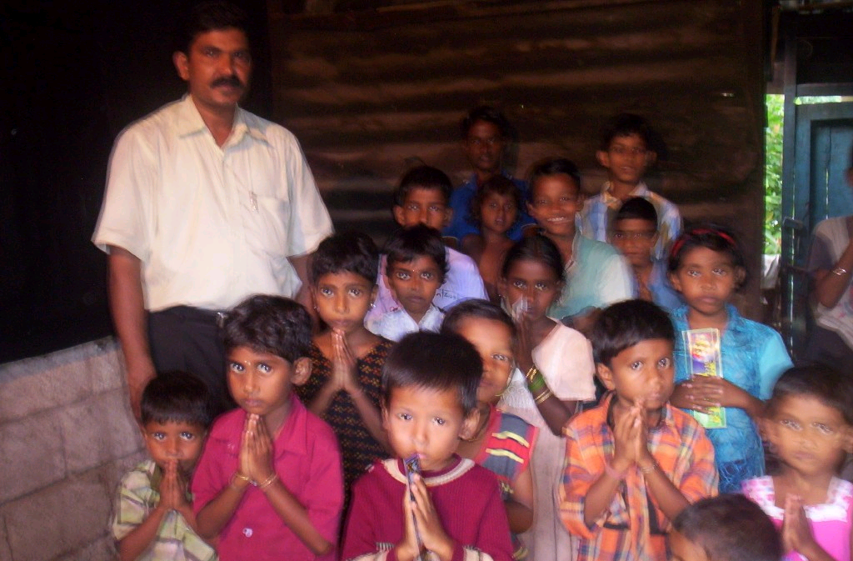
緬甸「蒙恩之家」是由一對從神學院畢業不久的年輕夫婦（熊恩友、向婉姝）在2005年成立的孤兒院。由於讀神學院期間，常常經過大其力地區，路旁總有一些孩子向他們乞討而發出憐憫之心。大其力位於緬、泰邊境著名的金三角（世界聞名的毒品氾濫區），在此商業重鎮，許多人卻因販毒、吸毒而家破人亡，最可憐的是無辜被遺棄的孤兒寡婦；許多都是以乞討為生、無家可歸，更別說受教育上學讀書了。經過禱告尋求，恩友與婉姝從神領受異象和負擔：以大其力為他們一生的福音總站，從收養孤兒，單親兒童，希望栽培他們到高中畢業，時機成熟時再成立基督教會學校；目的就是傳福音，設立教會，把人帶到主面前。感謝神，賜下異象也賜下供應，他們從一無所有，不但籌得購屋購地的款項，也開始有人為孩子的生活認養奉獻（目前已領養22位），當然未來還有許多需要。
自2007年初有機會和緬甸大其力地區「蒙恩之家」接觸後，聖靈清楚的用腓立比書二章4節「各人不要單顧自己的事，也要顧別人的事。」要我在兒童主日學中教導小朋友們，從為「蒙恩之家」代禱、金錢的奉獻然後認養其中一位黃偉龍小朋友（每月小朋友會奉獻1500元是偉龍當月的生活費）。07年10月開始，神又感動我們親自去探望「蒙恩之家」，在禱告中神一步步帶領促成了今年3月23~29日，兒童主日學老師去緬甸為「蒙恩之家」的孩子們辦一場三天三夜的夏令營會，主題是「天國的子民」。感謝讚美主！
由於簽證的關係，營會舉辦的地點是在泰北美賽神學院舊址，與緬甸大其力只隔一座橋。這次營會參加的人數約30人，全數費用及活動內容的籌備設計都是由南海路兒童主日學負責，我們需要弟兄姊妹的代禱，也需要金錢上的奉獻。
目前已決定3月赴緬甸服事的老師是張至皓弟兄、陳梅軒、王美麗、徐漢慧等姊妹。營會所須經費約台幣75000元（包括場地租金、住宿飲食、交通、活動支出等等），願神復興我們，使我們合乎主用，預備行各樣的善事。有負擔的弟兄姊妹使用奉獻袋寫上為【緬甸蒙恩之家】奉獻即可。
印度島嶼【宣教奉獻】
為協助印度巴度巴斯提聚會處建堂及購買福音車費用，訂定以美金10000元為目標。從即日起至4月14日止，有負擔的弟兄姊妹使用奉獻袋寫上為【印度島嶼宣教】奉獻即可。
【每日讀經˙生命更新】
02/18（一） 詩篇119：97~128
02/19（二） 詩篇119：129~160
02/20（三） 詩篇119：161~176
02/21（四） 詩篇120~121
02/22（五） 詩篇122~123
02/23（六） 詩篇124~125
「我看萬事盡都有限，惟有你的命令極其寬廣。」詩篇一一九96
臺北市基督徒聚會處 第2014期 2008.02.17
教會網站：http://www.taipeiassembly.org
主日上午 主日下午 下週主日上午 下週主日下午
聚會時間： 9時40分 3時正 9時45分 3時正
司 會： 林 強弟兄 彭懷冰弟兄
領 詩： 潘家鑫弟兄 呂允仁弟兄 劉耀仁弟兄 王希伯弟兄
司 琴： 陳孜祈姊妹 王清清姊妹 孫曉柔姊妹 王清清姊妹
講 道： 梁晶洲弟兄 呂允仁弟兄 呂允仁弟兄 林 強弟兄
本週題目： 基督的執事，神奧祕事的管家下週題目：理所當然的事奉
本週經文： 哥林多前書四1~2 下週經文：歌羅西書三23~24
上午招待： 閻 靖姊妹 王雅麗姊妹 下週招待： 羅蘭英姊妹 張曼惠姊妹
施兆利姊妹 吳純紹姊妹 吳蕙君姊妹 賴大隨弟兄
臺北市中正區100南海路39號。電話（02）23710952傳真（02）23113751

耶和華啊…你的誠實存到萬代；你堅定了地，地就長存。
天地照你的安排存到今日；萬物都是你的僕役。
我若不是喜愛你的律法，早就在苦難中滅絕了！我永不忘記你的訓詞，因你用這訓詞將我救活了。 詩篇一一九89~93

